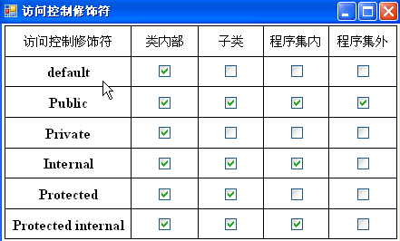
子类和父类不在同一个程序集里的时候，Protected internal开始起作用。

